平成２５年度 災害復興支援ボランティアシンポジウム開催要項
テーマ『明日に向け歩みをともに』

１ 目 的
東日本大震災から２年半あまりが経過しました。現在までに様々なボランティア活動が行われております。当初は、がれきの撤去，片付けから始まり，傷ついた人々に寄り添い，支え合い，共に泣き，共に笑った，様々な活動がありました。
これまで夢中で活動し走り続けた人達が刻んだ足跡を振り返るとともに，これからも迷い立ち止まりながらも一緒に歩んでいく仲間と，これからの活動のあり方について探ります。
２ 日 時 平成25年10月19日（土） 10時00分～14時30分
第１部：パネルディスカッション 10時00分～12時00分
第２部：講演 13時00分～14時30分
３ 会 場 日立システムズホール仙台（仙台市青年文化センター）交流ホール
仙台市青葉区旭ヶ丘3丁目27-5
４ 主 催 社会福祉法人 宮城県社会福祉協議会
５ 後 援 別紙参照
６ 定 員 200名（申込み先着順）
※所定申込書にてファックスまたは電子メールでお申し込みください。
７ 申込締切 平成25年10月15日(火) 迄（定員になり次第受付を終了致します）
８ 内 容
【第１部】10：00 開会 / オリエンテーション
挨拶 宮城県社会福祉協議会
10：15 パネルディスカッション 「明日に向け歩みをともに」
活動の足跡を振り返るとともに，今後の活動のあり方について
探ります。
［パネラー］南三陸町被災者生活支援センター 芳賀 裕子 氏
亘理町社会福祉協議会 大和田 学 氏
JOCA里の杜サポートセンター 青木 淳 氏
一般社団法人ReRoots 広瀬 剛史 氏
一般社団法人キャンナス 山田 葉子 氏
［コーディネーター］東海大学教授 妻鹿 ふみ子 氏
12：00 終了
昼食・休憩（飲食についてはエッグホール使用）
【第２部】13：00 基調講演 「支え合う力を育む
～復興に向けての人と人とのつながりづくり～」（仮題）
東海大学教授 妻鹿ふみ子 氏
14：10 質疑応答
14 : 20 閉会挨拶 宮城県社会福祉協議会
14：30 閉会

９ その他 昼食については近隣の飲食店やセンター１階にあるレストランのご利用をお願いします。（レストラン「けやきの杜」022-718-6333）
お弁当等をご持参いただく場合は，エッグホールにてご飲食くださるようお願いいたします。
特に弁当等の斡旋はいたしませんのでご了承願います。
10 問い合わせ・申し込み先
〒980-0011 宮城県仙台市青葉区上杉1-2-3 宮城県自治会館2F
Tel 022-266-3951 Fax 022-266-3953
E-mail : g052@miyagi-sfk.net ［担当：大場・藤原］

[日立システムズホール仙台（仙台市青年文化センター） 会場案内 ]

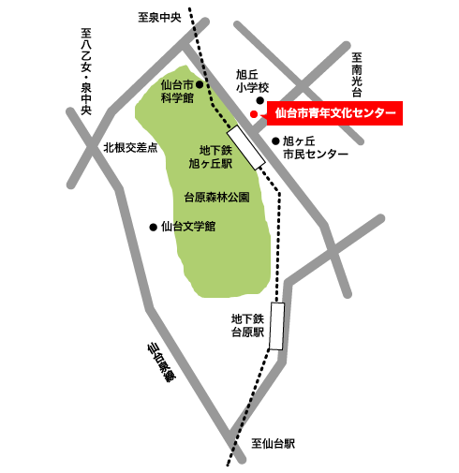

-交通案内-
● | ＪＲでご来館の方
仙台駅から市営地下鉄・泉中央方面行き
「旭ヶ丘駅」下車，東１番出口より徒歩３分
● | バスでご来館の方
仙台市営バス，仙台駅前45・48・49・50番
バス停「地下鉄旭ヶ丘駅」より徒歩３分

〒９８１－０９０４
仙台市青葉区旭ヶ丘３－２７－５
TEL.０２２－２７６－２１１０

※会場の駐車場は台数に限りがありますので，公共交通機関利用のご協力願います。
※会場周辺の一般駐車場にも駐車台数に限りがありますので，ご注意願います。

平成２５年度 災害復興支援ボランティアシンポジウム（要旨）
テーマ『明日に向け歩みをともに』
東日本大震災から２年半あまりが経過しました。現在までに様々なボランティア活動が行われております。当初は，がれきの撤去，片付けから始まり，傷ついた人々に寄り添い，支え合い、共に泣き、共に笑った，様々な活動がありました。
これまで夢中で活動し走り続けた人達が刻んだ足跡を振り返るとともに，これからも迷い立ち止まりながらも，一緒に歩んでいく仲間とこれからの活動のあり方について探ります。
パネルディスカッション 「明日に向け歩みを共に」＜105分＞
（※サロン活動を切り口としている支援団体）
［パネラー］南三陸町復興支援センター 芳賀 裕子 氏
亘理町社会福祉協議会 佐藤 寛子 氏
JOCA 青木 氏
一般社団法人ReRoots 広瀬 剛史 氏
一般社団法人キャンナスおらほの家 山田 葉子 氏
［コーディネーター］東海大学教授 妻鹿 ふみ子 氏
パネラーにお話いただくこと＜各10分＞
・何故，活動を始めたのか～道なき道を歩き出した思い
・自立を促す工夫～寄り添い，支え，支え合い
支援において気付いたこと，工夫したこと，配慮が必要だったこと
・「活動をやって良かった」と思ったこと・・・泣いた，笑った，嬉しかった等のエピソード
・今後の展望～これからも共に歩いてゆくために
被災者の方が主役として輝くために（工夫，思い）
今後必要と思われる支援について
意見交換＜35分＞
※今までの活動を振り返ると共に，今後，多様な活動が必要と思われる支援について，皆で話し合いながら，探っていきます。
※現在活動しているボランティアの方（または取り組もうとしている方）等が，今後の長期に亘る復興に向け，知り合い，語り合い，元気になることが出来る場にしていきます。
基調講演 「支え合う力の育み～復興に向けての人と人とのつながりづくり」（仮題）＜70分＞
［講演者］ 東海大学教授 妻鹿ふみ子 氏
・長期に亘って必要と思われる災害復興支援ボランティア活動を行っている人（またはこれから担お
うとしている人等）が，これからも息長く，活動していくためには。
・生活再建していく上でのコミュニティの再構築について。
・被災者，支援者が，互いに協力して地域福祉を進めていくこと。
・関係者が共に連携，協力するためのつながりづくりについて。 等
※午前中のパネルディスカッションを受け，課題や問題の整理をしながら，今後の復興支援について
大切にすべきことを，考えていきます。
○パネラーの方，講演者の方には事前に資料を提出いただきます。
○パワーポイントが必要であれば，事前に提出いただき，発表時に使用します。

送信票なしでお送りください。
平成２５年度 災害復興支援ボランティアシンポジウム 参加申込書
みやぎボランティア総合センター行き
ＦＡＸ ０２２－２６６－３９５３
個 人 申 込 書
所 属 名
ふりがな
参加者氏名
住 所 | 〒： －  TEL： FAX：

団 体 申 込 書
団 体 名
ふりがな
代表者名
住 所 | 〒： －  TEL： FAX：
ふりがな |  | 備考 | ふりがな |  | 備考
参加者氏名 |  |  | 参加者氏名
ふりがな |  |  | ふりがな
参加者氏名 |  |  | 参加者氏名
ふりがな |  |  | ふりがな
参加者氏名 |  |  | 参加者氏名
ふりがな |  |  | ふりがな
参加者氏名 |  |  | 参加者氏名
メールでお申し込みの場合は，E-mail : g052@miyagi-sfk.net
午前のみ，午後のみの参加であれば，その旨ご記入ください。

